葫芦岛市2011年初中毕业生升学文化课考试

1. B 2. B 3. C 4. C 5. D 6. A 7. A
8. D 9. B 10. A
11. －5 12. 40° 13. a(2＋a)(2－a)
14. x＞6 15. － 16. 3
17. 原式＝－1＋2＋1－3＋－1(4分)
＝－1.(8分)
18. (1)如图：
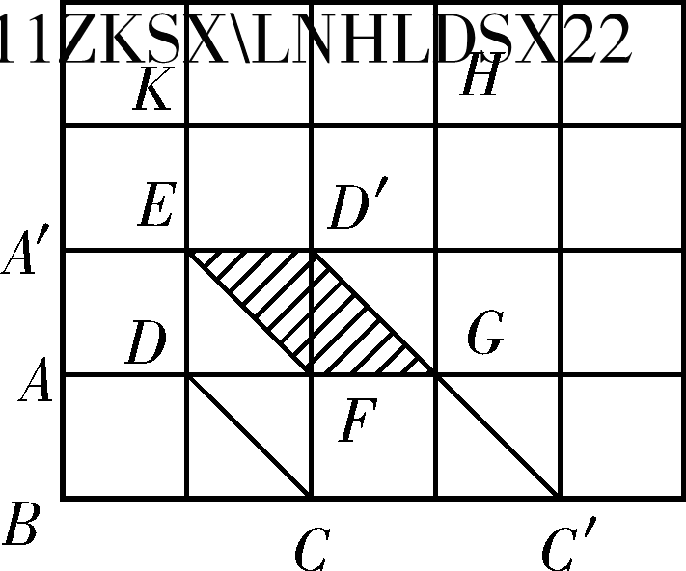(第18题)

(2)四边形A′BC′D′与五边形EFGHK重叠部分是EFGD′，ED′＝FG＝1，
在Rt△EDF中，ED＝DF＝1，由勾股定理，求得EF＝.
∴ D′G＝EF＝.(6分)
∴ 四边形A′BC′D′与五边形EFGHK重叠部分的周长＝ED′＋FG＋D′G＋EF＝1＋1＋＋＝2＋2.(8分)
19. (1)P(摸出标有数字是3的球)＝.(2分)
(2)用下表列举摸球的所有可能结果：
小静  小宇 | 4 | 5 | 6
3 | (3,4) | (3,5) | (3,6)
4 | (4,4) | (4,5) | (4,6)
5 | (5,4) | (5,5) | (5,6)
从上表可知，一共有九种可能，其中小宇所摸球的数字比小静的大1的有一种，因此
P(小宇“略胜一筹”)＝.(8分)
【注：画树状图正确也相应给分】
20. (1)36% 400(2分)
(2)如图．(3分)
得票率条形统计图
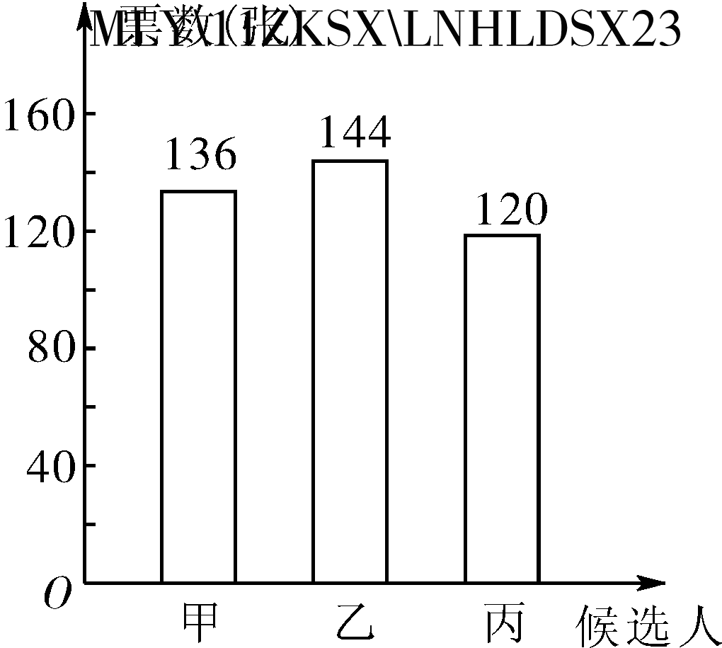(第20题)

(3)90－72＝18.(4分)
(4)将笔试、面试、学生投票三项得分按2∶4∶4的比例确定每人的最终成绩为：
甲的成绩：72×0.2＋82×0.4＋136×0.5×0.4＝74.4(分)，
乙的成绩：86×0.2＋85×0.4＋144×0.5×0.4＝80(分)，
丙的成绩：90×0.2＋87×0.4＋120×0.5×0.4＝76.8(分)，
∵ 80＞76.8＞74.4，
∴ 乙当选．(8分)
21. (1)设甲队单独完成需x天，则乙队单独完成需1.5x天．根据题意，得
＋＝1.(3分)
解得x＝200.
经检验，x＝200是原分式方程的解．
答：甲队单独完成需200天，乙队单独完成需300天．(6分)
(2)设甲队每天的施工费为y元. 根据题意，得
200y＋200×150×2≤300×10 000＋300×150×2，
解得y≤15 150.
答：甲队每天施工费最多为15 150元．(9分)
22. (1)如图(1)，∵ ∠DAE＝∠BAC＝90°，
∴ ∠CAD＝∠BAE.
在△ACD和△ABE中，AC＝AB，AD＝AE，
∴ △CAD≌△BAE.
∴ CD＝BE.(3分)
∴ ∠ACD＝∠ABE.
∵ ∠BAC＝90°，
∴ ∠ABE＋∠ACB＝90°.
∴ ∠ACD＋∠ACB＝90°，即CD⊥BE.(5分)
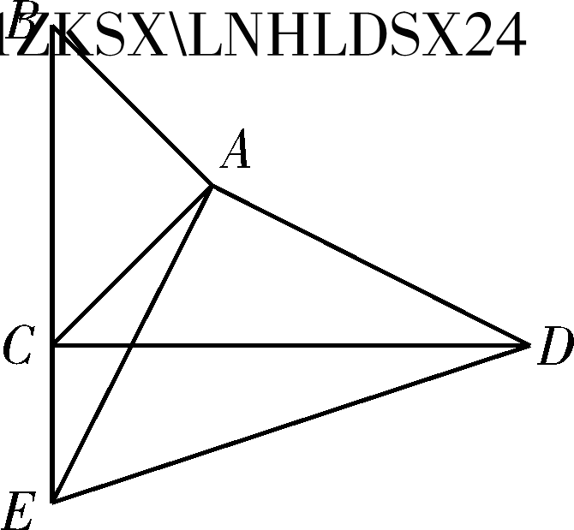(第22题(1))
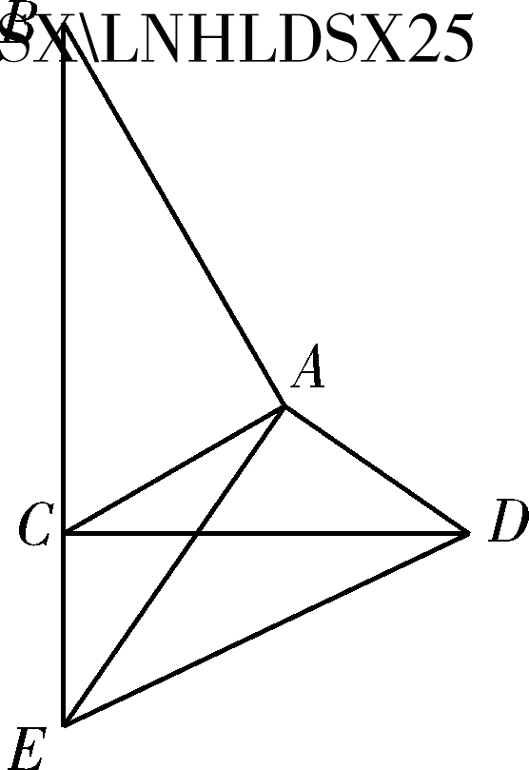(第22题(2))

(2)如图(2)，①不成立．(6分)
理由如下：
∵ AB＝kAC，AE＝kAD，
∴ ＝＝.
又 ∠BAC＝∠DAE，
∴ ∠DAC＝∠EAB.
∴ △ACD∽△ABE.
∴ ＝，∠ACD＝∠ABE.
∵ AB＝kAC，
∴ BE＝kCD.
∵ k≠1，
∴ BE≠CD.
∴ ①不成立．(7分)
②成立．(8分)
由上可知，∠ACD＝∠ABE.
又 ∠BAC＝90°，
∴ ∠ABE＋∠ACB＝90°.
∴ ∠ACD＋∠ACB＝90°.
即 CD⊥BE，即②成立．(9分)
23. (1)120(1分)
(2)设s_{甲}与t的函数关系为s_{甲}＝k₁t＋b，
∵ 图象过点(3,60)与(1,420)，
∴
解得
∴ s_{甲}与t的函数关系式为s_{甲}＝－180t＋600.(4分)
设s_{乙}与t的函数关系式为s_{乙}＝k₂t，[来源:Zxxk.Com]
∵ 图象过点(1,120)，
∴ k₂＝120.
∴ s_{乙}与t的函数关系式为s_{乙}＝120t.(5分)
(3)当t＝0，s_{甲}＝600，
∴ 两城之间的路程为600千米．(6分)
∵ s_{甲}＝s_{乙}，即－180t＋600＝120t，解得t＝2.
∴ 当t＝2时，两车相遇．(8分)
(4)当相遇前两车相距300千米时，s_{甲}－s_{乙}＝300，
即 －180t＋600－120t＝300，解得t＝1.(9分)
当相遇后两车相距300千米时，s_{乙}－s_{甲}＝300，
即 120t＋180t－600＝300.
解得t＝3.(10分)
24. (1)2 相切(2分)
(2)位置Ⅰ中的长与数轴上线段ON相等，
∵ 的长为＝π，NP＝2，
∴ 位置Ⅲ中的圆心P在数轴上表示的数为π＋2.(4分)
(3)点N所经过路径长为＝2π，(5分)
S_{半圆}＝＝2π，S_{扇形}＝＝4π，
半⊙P所扫过图形的面积为2π＋4π＝6π.(7分)
(4)如图，作NC垂直数轴于点C，作PH⊥NC于点H，连接PA，则四边形PHCA为矩形．
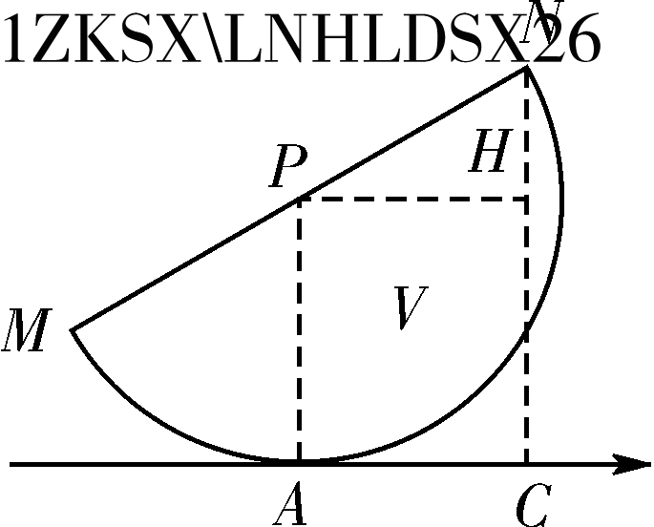(第24题)

在Rt△NPH中，PN＝2，NH＝NC－HC＝NC－PA＝1，
于是sin∠NPH＝＝，
∴ ∠NPH＝30°.[来源:学.科.网Z.X.X.K]
∴ ∠MPA＝60°.
从而的长为＝，于是OA的长为
π＋4＋π＝π＋4.(10分)
25. (1)把x＝0，y＝0代入y＝－x²＋bx＋c，得c＝0.(1分)
再把x＝n，y＝0代入y＝－x²＋bx，
得－n²＋bn＝0.
∵ n＞0，
∴ b＝n.(3分)
∴ y＝－x²＋nx.
由顶点坐标公式及a＝－1＜0，得
抛物线对称轴为直线x＝，y的最大值为.(5分)
(2)∵ 抛物线顶点为，
把x＝代入y＝x²＝，
∴ 抛物线的顶点在函数y＝x²的图象上．(7分)
(3)当x＝2时，y＝2n－4，
∴ 点N为(2,2n－4)．
当n＝2时，P、N两点重合，△NPO不存在．
当n＞2时，解n(2n－4)＝1，得n＝1±.
∵ n＞2，
∴ n＝1＋.
当0＜n＜2时，解n(4－2n)＝1，得n₁＝n₂＝1.(10分)
∴ n＝1＋或n＝1时，△NPO的面积为1.
(4)3≤n≤4.(12分)
注：分别把A(2,2)，B(3,2)，C(3,3)，D(2,3)中的横、纵坐标代入抛物线解析式y＝－x²＋nx，得n＝3；n＝；n＝4；n＝.因此，n的取值范围是3≤n≤4



